项目1 UG CAM(NX 11.0)辅助数控

加工基本过程

知识要点
- UG CAM基本加工流程原理。
- UG CAM各加工操作的含义及步骤。

技能目标
- 可以熟练操作数控编程功能模块(CAM)基本软件界面。
- 可以实施UG CAM基本加工流程操作。

任务1.1 UG CAM工作界面
UG CAM模块的基本工作界面，如图1-1所示，主要包含了菜单、工具栏、资源条、导航器、绘图区。
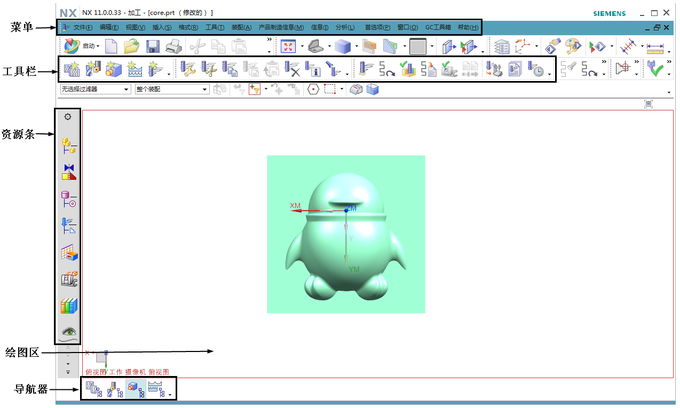

图1-1 UG CAM模块基本工作界面
(1) 【插入】工具栏包含了创建程序、创建刀具、创建几何体、创建方法、创建工序等命令，是UG CAM操作中最基础的命令。
(2) 【导航器】工具栏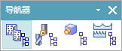包括了程序顺序视图、机床视图、几何视图和加工方法视图命令。该工具栏通常与【工序导航器】按钮配合使用。
单击【程序顺序视图】按钮，再单击【工序导航器】按钮，该视图用于显示每个工序所属的程序组和每个工序在机床上的执行顺序，如图1-2所示。
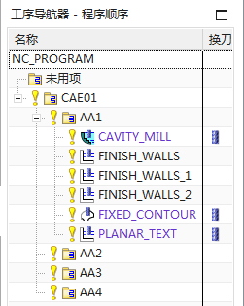

图1-2 程序视图下的【工序导航器】窗格
单击【导航器】工具栏中的【机床视图】按钮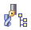，再单击【工序导航器】按钮，该视图用于显示数控加工中所使用的各种刀具，如图1-3所示。
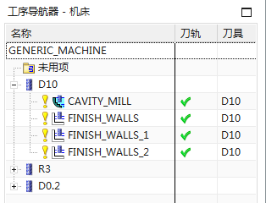

图1-3 机床视图下的【工序导航器】窗格
单击【几何视图】按钮，再单击【工序导航器】按钮，该视图用于显示加工中所存在的几何体和坐标系，以及隶属于几何体下的加工工序，如图1-4所示。
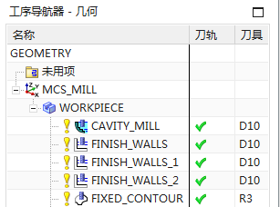

图1-4 几何视图下的【工序导航器】窗格

任务1.2 UG CAM(NX 11.0)基本加工流程
UG CAM是UG软件的辅助制造模块，可以实现对复杂零件的自动编程数控加工，主要具备数控车、数控铣、数控钻、线切割等加工功能。UG CAM和UG CAD紧密集成，UG CAM可以提供全面的、易于使用的功能，以解决数控刀具加工轨迹的生成、加工仿真和加工验证等问题。本次任务以图1-5所示零件为例，简要说明UG CAM模块的基本加工流程和操作方法。

1.2 基本加工流程.mp4


图1-5 企鹅零件模型

1.2.1 基本加工流程
首先了解UG CAM模块加工基本流程。
(1) 创建部件模型。
零件模型是数控编程的基础，分为有参或无参模型，可以导入其他CAD软件创建的三维模型，格式分别为prt、igs、dxf、stp、x_t、sldprt等。
(2) 制定加工工艺规划。
可以参考机械加工工艺师手册，完成切削用量、加工方式、刀具等工艺参数的设置。
(3) 设置加工环境。
加工环境主要指CAM会话配置模板。
(4) 创建程序组、刀具组、几何体、方法、工序。
这5个操作是实现UG CAM功能最基础也是最重要的步骤。
(5) 生成刀具加工轨迹，仿真验证。
利用刀具加工轨迹与仿真，可以直观地察看加工效果及验证合理性。
(6) 生成后置处理数控程序与车间文档。
只有将刀具加工轨迹转化为数控程序，才能真正实现UGCAM的数控辅助加工。
加工流程如图1-6所示。
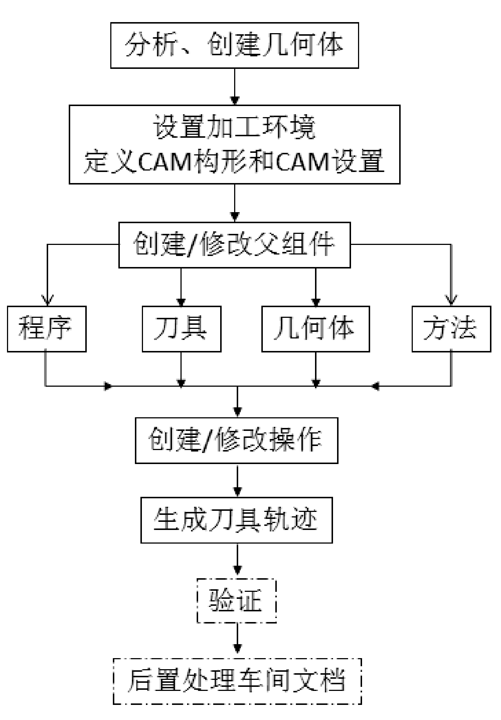

图1-6 UG CAM加工流程图

1.2.2 UG CAM基本加工流程实施

1. 创建程序组
程序组用于组织各加工工序，在工序很多的情况下，用程序组来管理程序会比较方便。
操作步骤：单击【创建程序】按钮，设置【名称】选项，如图1-7所示。
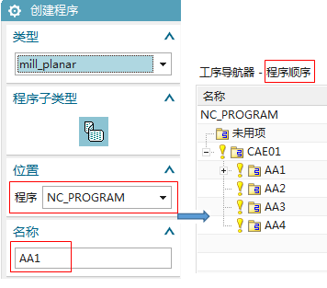

图1-7 创建程序组

2. 创建刀具
刀具是数控加工的必要条件，刀具的类型和大小必须综合考虑加工部位结构、加工效率、加工工艺等。下面创建一把D16平底刀和一把BD10球头刀。
操作步骤：单击【创建刀具】按钮，设置【刀具子类型】选项，设置【名称】选项，设置【刀具参数】选项，具体如图1-8、图1-9所示。
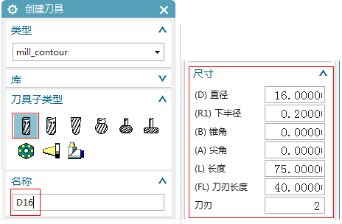

图1-8 创建D16平底刀
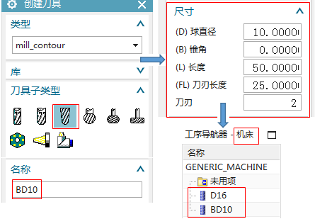

图1-9 创建BD10球头刀

3. 创建几何体
几何体是指需要加工的几何对象及相关几何要素，包括加工坐标系、工件、切削区域、边界、文字等子类型。系统默认创建了一组加工坐标系MCS_MILL及工件(Workpiece)，用户可在【工序导航器】窗格中选择Workpiece或MCS_MILL选项，便可直接指定相关选项。
(1) 指定部件和毛坯。须先指定部件再指定毛坯。
操作步骤：打开【工序导航器】窗格，选择Workpiece选项，单击【指定部件】按钮，选取零件。然后单击【指定毛坯】按钮，指定【类型】选项，具体如图1-10、图1-11所示。
(2) 指定加工坐标系(MCS)与【安全平面】。“加工坐标系”是程序的坐标基准，加工坐标系应尽量与数控机床的工件坐标系保持一致，否则实际加工易出错。
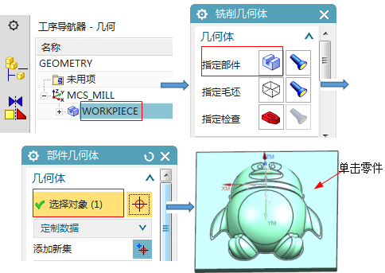

图1-10 指定部件
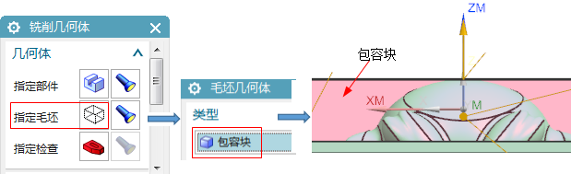

图1-11 指定毛坯
操作步骤：打开【工序导航器】窗格，选择MCS_MILL选项，打开CSYS对话框，设置【类型】与【参考】选项，MCS与WCS重合，如图1-12所示。设置【安全设置选项】选项，选取零件平面，偏移距离，创建安全平面，具体如图1-13所示。
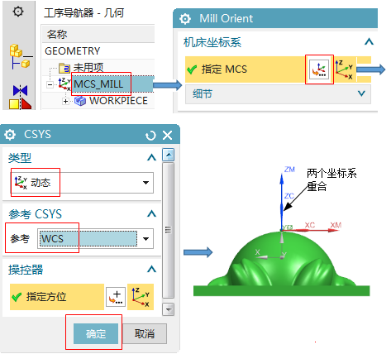

图1-12 指定加工坐标系
在安全平面之上刀具快速下刀，在安全平面之下刀具以工进速度下刀，保证加工安全。
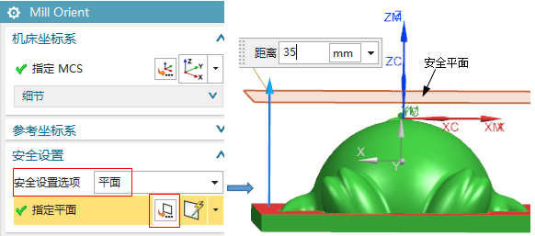

图1-13 创建安全平面
自定义一组新的加工坐标系“MCS_MILL”及加工几何体“Workpiece”。
操作步骤：单击【创建几何体】按钮，打开【创建几何体】对话框，指定【几何体子类型】为MCS或Workpiece，指定【位置】选项组中的【几何体】选项，并指定【名称】选项，即可创建新坐标系创建新几何体，如图1-14、图1-15所示。
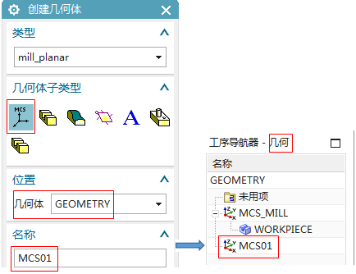

图1-14 新建加工坐标系
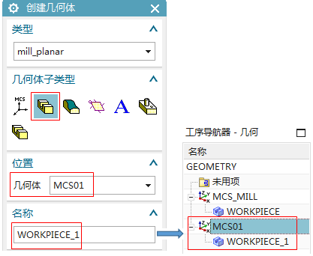

图1-15 新建几何体WORKPIECE
注意： 位置【几何体】指的是新建几何体的“父级组”，新建几何体包含在“父级组”中，继承父级组位置【几何体】所有参数。

4. 创建方法
加工方法就是加工工艺方法，即粗加工(MILL_ROUGH)、半精加工(MILL_SEMI_FINISH)和精加工(MILL_FINISH)。利用“创建方法”功能进行公差、余量等参数的共性设定，实现多道工序加工直接调用。
操作步骤：单击【创建方法】按钮，在打开的【创建方法】对话框中指定【类型】、【方法】和【名称】选项，并在【铣削方法】对话框中设置【余量】、【公差】、【进给】选项，如图1-16所示。
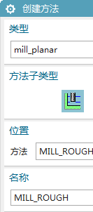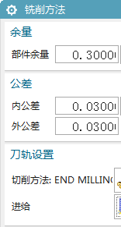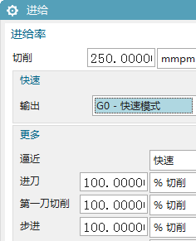

图1-16 创建方法

5. 创建工序
创建工序相当于对零件进行加工工艺过程的编制，是生成数控加工刀具轨迹最重要的一步。
操作步骤：单击【创建工序】按钮，打开【创建工序】对话框，指定【类型】和【工序子类型】选项，并指定【父级组】选项组中的【程序】、【刀具】、【几何体】、【方法】选项，设置【刀轨设置】选项组中的各参数，单击【生成】按钮，生成刀轨，单击【确认】按钮，仿真验证，如图1-17所示。

6. 创建后置处理程序和车间工艺文档
利用UG内置的Post Builder处理器，可以将刀路轨迹文件转换为数控加工的NC代码，即数控程序，这就是常说的“后处理”。UG提供了一个车间文档生成器，可以从部件文件提取对车间加工有用的CAM文本和图形信息，可以使用TXT或HTML两种格式输出，如图1-18、图1-19所示。
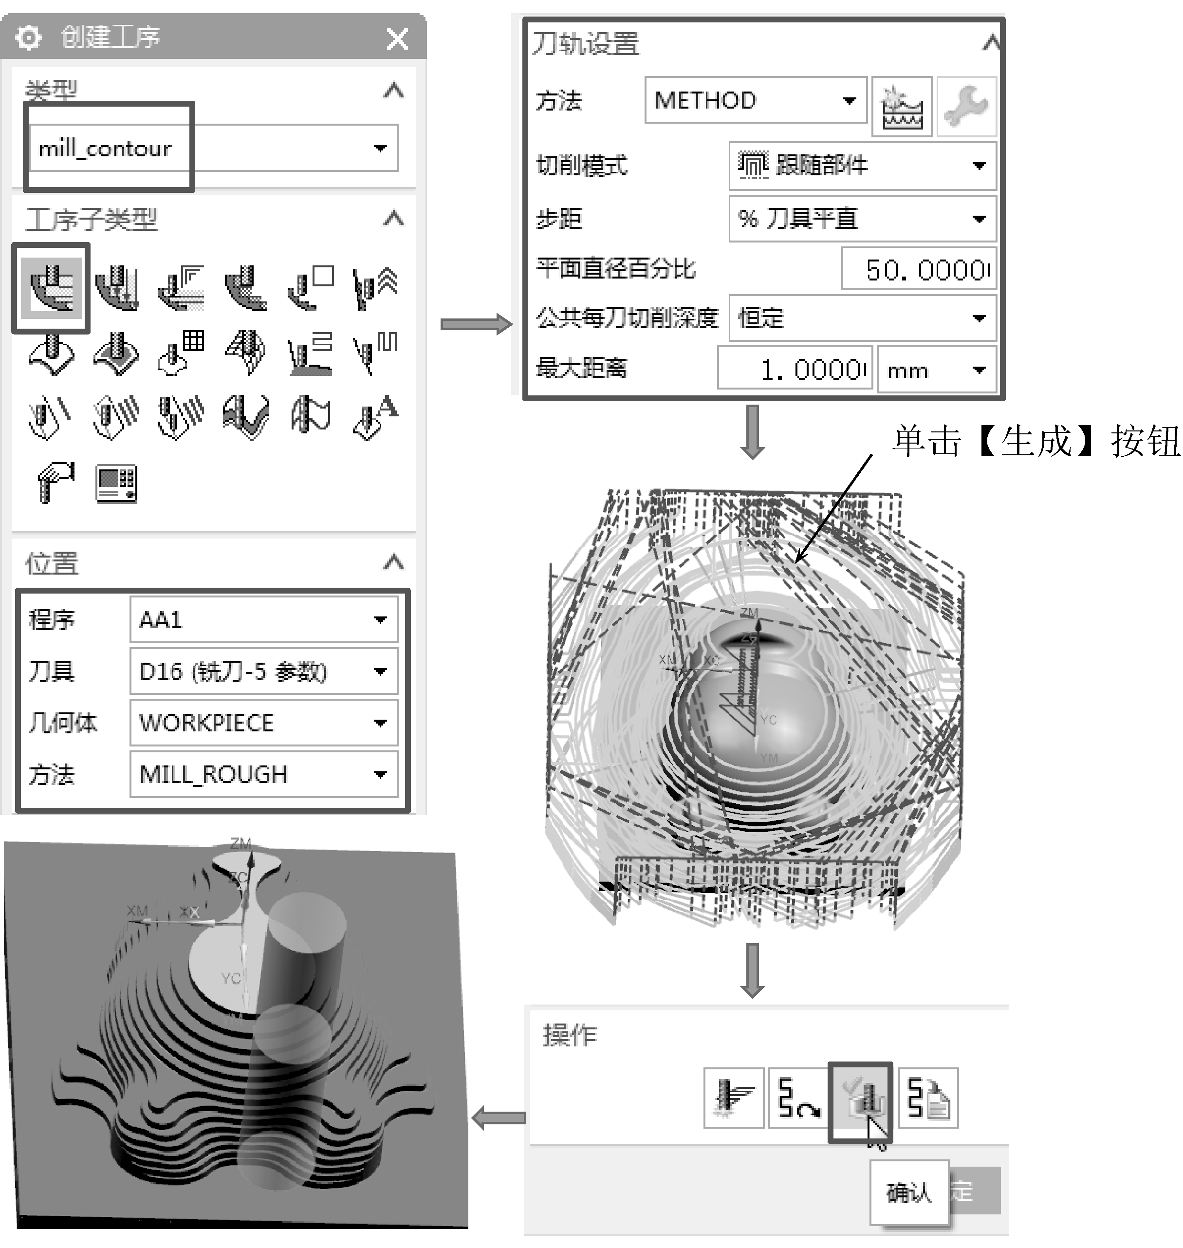

图1-17 创建工序
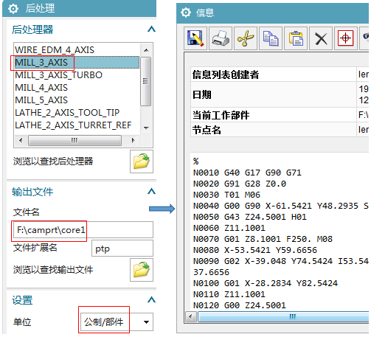

图1-18 创建后处理程序
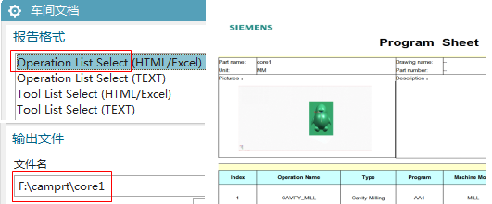

图1-19 创建车间文档

1.2.3 技能拓展
下面学习通过摆正坐标系使零件与毛坯的放置保持平齐的方法。首先需要掌握以下几个坐标系的定义。

1.2.3 技能拓展——
异形电极坐标摆正.mp4
【绝对坐标系(ACS)】：每个零件自带的固有属性，不可移动和编辑，只是模型空间中的概念性的基准坐标系。
【工作坐标系(WCS)】：可旋转和平移，方便控制建模。
【基准坐标系(CSYS)】：它和基准轴、基准面类似，是一种对象类型特征。
单击【电极设计模块】菜单中的【包容块】按钮，创建毛坯几何体，如图1-20所示。因该电极与工作坐标系(WCS)方位不一致，导致毛坯几何体创建不合理，因此需要重新定位坐标系。

图1-20 创建毛坯几何体
首先对工作坐标系(WCS)重新定位，单击【格式】菜单下的WCS按钮，选择【定向】选项，重新指定【类型】为“原点, X点, Y点”选项，如图1-21所示。
然后单击【编辑】菜单中的【移动对象】按钮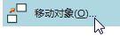，指定【运动】类型为“CSYS到CSYS”，通过坐标系的运动移动电极零件，如图1-22所示。
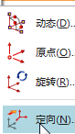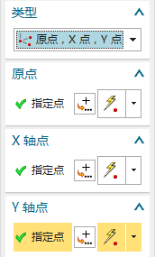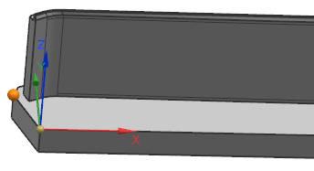

图1-21 创建WCS

图1-22 移动WCS
接着将工作坐标系(WCS)定义为绝对坐标系，如图1-23所示。
重新设置【包容体】对话框中的参数，包容块已摆正，毛坯设置合理，如图1-24所示。
再次单击【移动对象】按钮，指定【运动】类型为“CSYS到CSYS”，定位顶部对象坐标系移动至绝对坐标系，坐标系摆正完成，如图1-25所示。
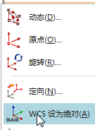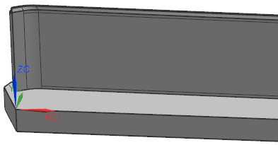

图1-23 WCS设为绝对坐标系
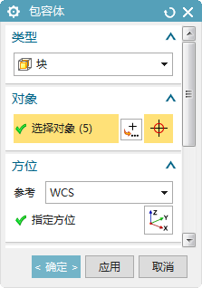

图1-24 包容块摆正

图1-25 移动对象坐标系

项 目 小 结
(1) 本项目介绍了UG CAM模块的基本工作界面及工作流程，并通过具体案例说明UG CAM模块的基本操作流程。
(2) 关键知识要点在于对创建方法、创建刀具、创建几何体、创建工序、后处理这5个操作流程步骤的理解。

思考与练习

一、选择题
1. CAM的中文含义为( )。
A. 计算机辅助设计 B. 计算机辅助制造
C. 计算机辅助分析
2. UG CAM可以兼容其他CAD软件创建的三维模型，格式可以是( )。
A. prt B. igs C. stp D. doc
3. 通常最常用的加工环境中CAM会话配置模板是( )。
A. Cam_general B. Cam_express C. Cam_express_part_planner
4. 在工序导航器中显示几何体和坐标系，应在何种视图下？( )
A. B. C. D.
5. 以下说法正确的是( )。
A. 加工坐标系不属于几何体范畴
B. 应该先指定毛坯几何体再指定部件几何体
C. 子级组几何体继承了父级组几何体的全部参数
6. MILL_FINISH对应的加工含义是( )。
A. 粗加工 B. 精加工 C. 完成加工 D. 半精加工
7. 后处理程序的坐标位置基准是( )。
A. WCS B. 绝对CSYS C. CSYS D. MCS
8. 【包容块】的方位基准是( )。
A. 部件本体 B. 绝对CSYS C. WCS D. MCS
9. 三轴加工时需要用到的后处理器是( )。
A. MILL_3_AXIS B. MILL_3_AXIS _TURBO C. MILL_4_AXIS

二、练习题
扫描二维码，下载模型图档，通过基本加工流程操作，完成如图1-26所示的刀轨。
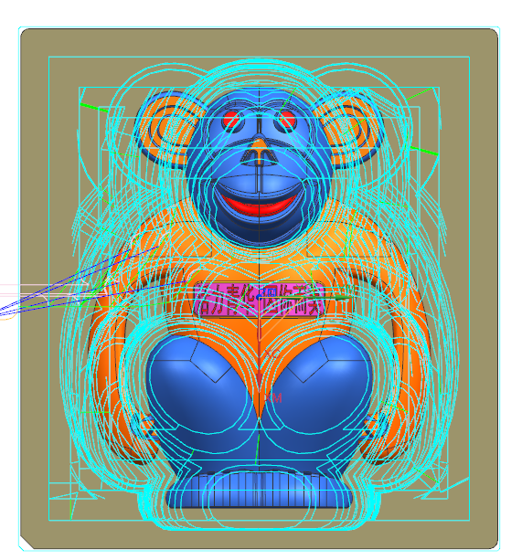

项目1模型图档.zip

图1-26 练习模型

